Анализ
Недели «Наука и техника» в средней общеобразовательной школе №27 г Бишкек
на 2021-2022 уч.год
На сегодняшний день можно сказать ,что наука и техника в современном обществе играет важную роль во многих отраслях и сферах жизни людей. Уровень развитости науки служит одним из основных показателей развития общества , а также- это показатель современного развития государства .Все вокруг человека это достижения науки .Процесс не стоит на месте поэтому очень важно и нужно идти в ногу со временем ,чтобы знать какие открытия были сделаны в области медицины ,химии, биологии ,физики, какие новшества ожидают человечество в области науки и техники.

Цели: С целью гражданского и патриотического воспитания подрастающего поколения популяризации научно –технических знаний ,организации содержательного досуга учащейся молодежи в образовательных учреждениях становиться традицией ежегодно в феврале проводить республиканскую неделю «Науки и техники».

Задачами недели являются:
1.Привлечение детей и молодежи к занятиям научно-техническим творчеством и учебно-исследовательской деятельности;
2.Развитие у обучающихся навыков практического решения актуальных инженерно-технических задач и работы с техникой;
3.Выявление талантливой молодежи и создание условий для ее дальнейшего интеллектуального и творческого развития;
4.Стимулирование обучающихся к сфере инноваций и высоких технологий;
5.Повышение технологической культуры и творческой активности детей и молодежи;
6.Повышение стимула обучающихся к регулярным занятиям научно-техническим творчеством в учреждениях дополнительного образования.

Открытие недели «Науки и техники» в СОШ 27 в которой приняли ученики согласно плану началась 27 февраля 2022 года .Для подготовки проведения мероприятия привлекались дети и родители .В школе была организована выставка на тему : «Дети изобретатели» подделок учащихся под руководством учителя физики Карымшакова С.Т
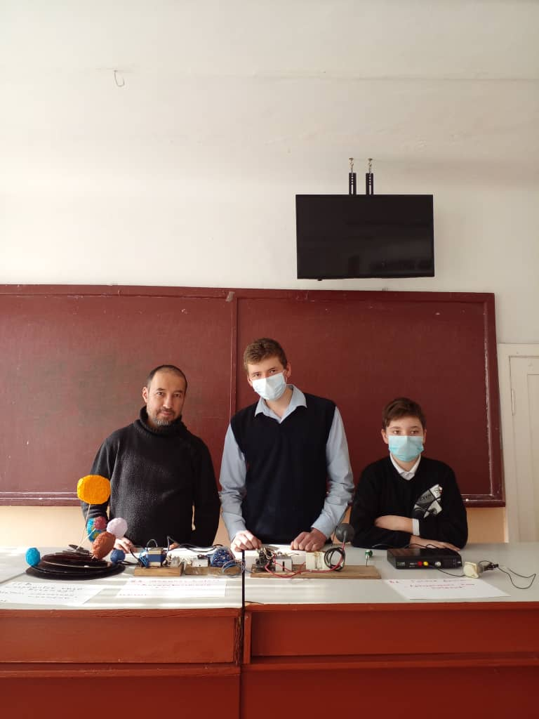

В нашей школе в рамках недели «Науки и техники» прошли мероприятия по различным направлениям :
1.Классные часы на тему : «Изобретатели ,специалисты-производственники, рационализаторы нашего времени». Классные часы проводились в формате презентации ,использовались различные информационные источники .В классных часах приняли участие дети с 1-11 классы .Материалы классного часа расширили знания учащихся ,о достижениях науки.
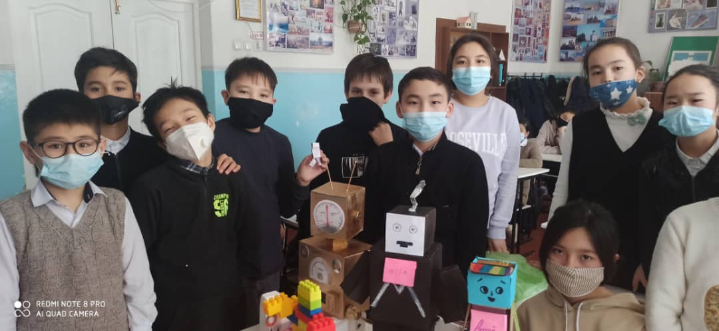
2.Для учащихся с 5-11 классы были организованы просмотры тематических фильмов «Юные техники».
3.В рамках недели «наука и техника» школьным библиотекарем Сабирбаевой А.Б ученики с 7-11 классы посетили Республиканскую библиотеку им. К. Баялинова. Библиотека подготовила постоянно действующую книжную иллюстрированную выставку ,где экспонируются издания ,из которых можно узнать о разнообразных областях и направлениях науки, о современных исследовательских инфраструктурах ,о выдающихся ученных .Выставка вызвала большой интерес у учеников нашей школы. Также ребята посетили серию выставок в библиотеке им.А.Осмонова. В рамках этой выставки прошла презентация экспозиции мини музея.

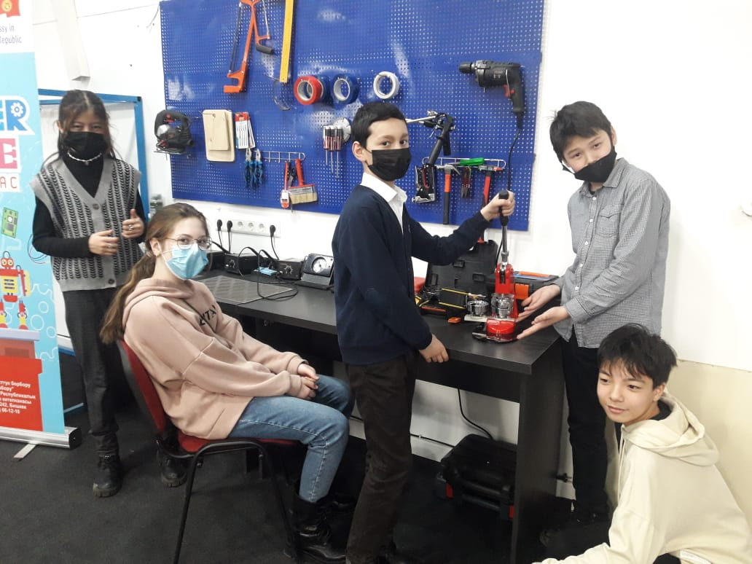
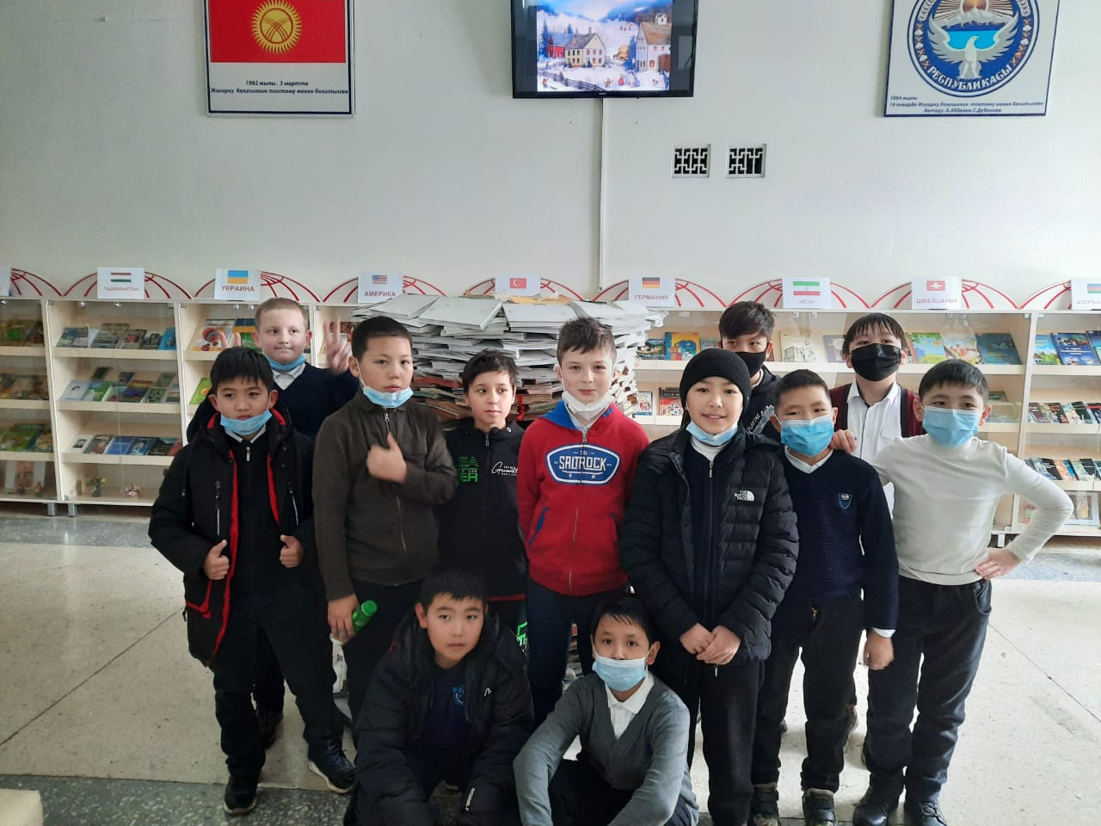
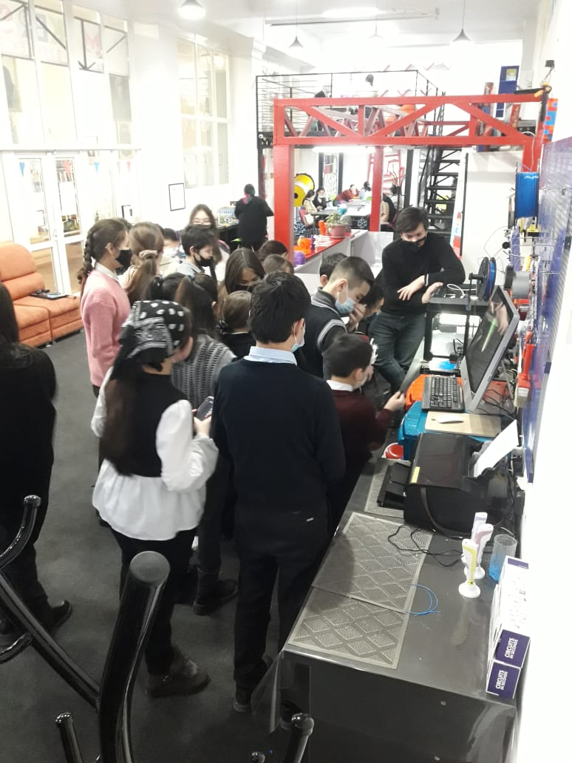

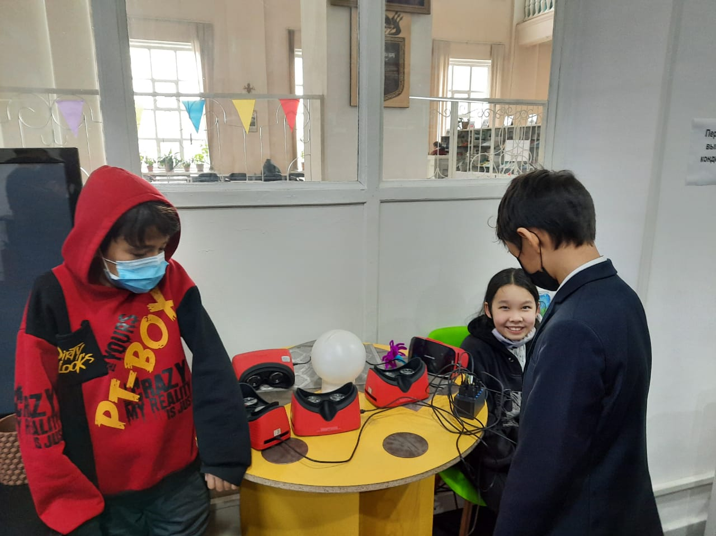

4.Учитель физики Короткова Е.В провела с учениками 8-9 классов викторину «В мире техники и технологии».
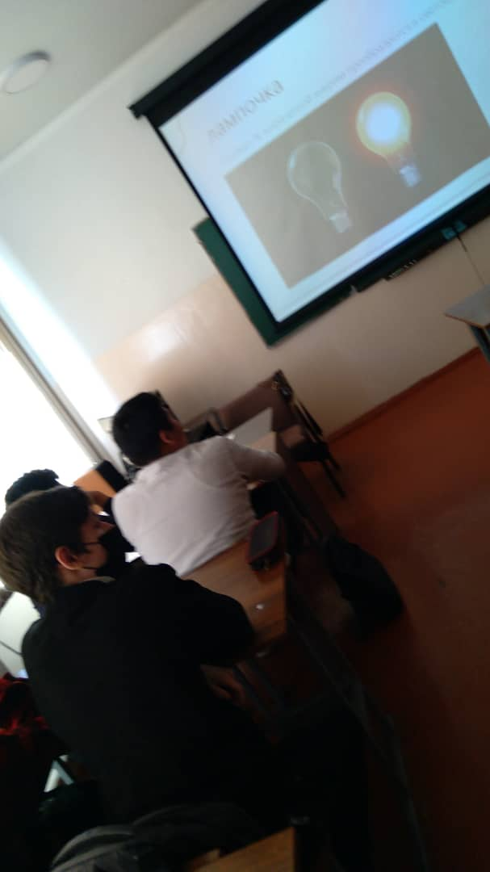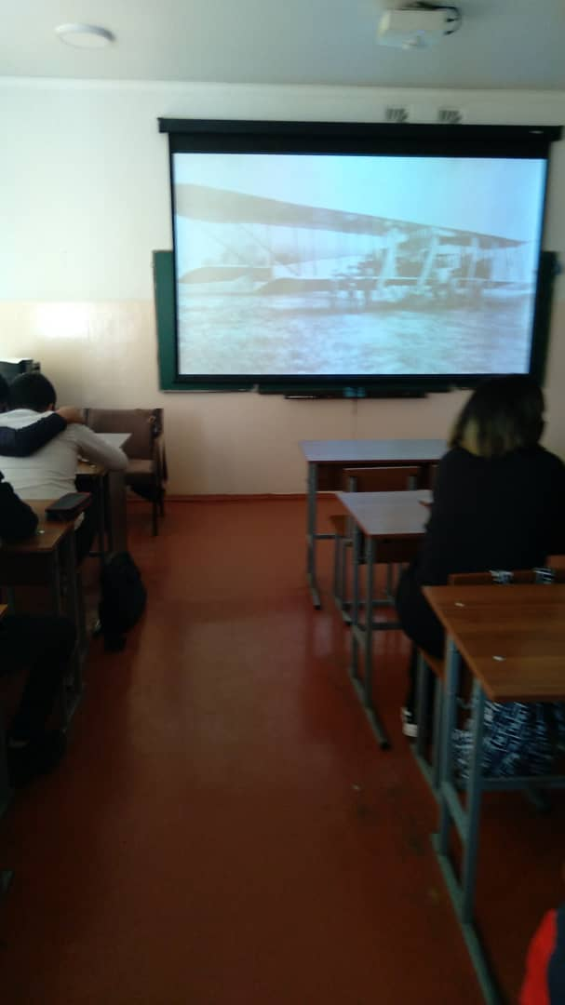
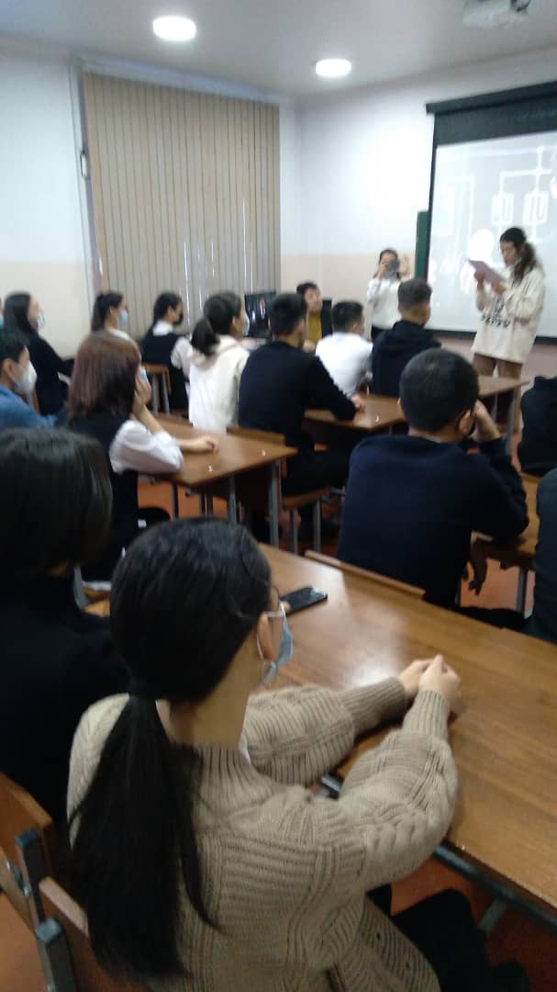

5.Учительфизики Карымшаков С.Т организовал экскурсию на цифровую автоматическую электронную станцию №62 с учениками 11 класса.

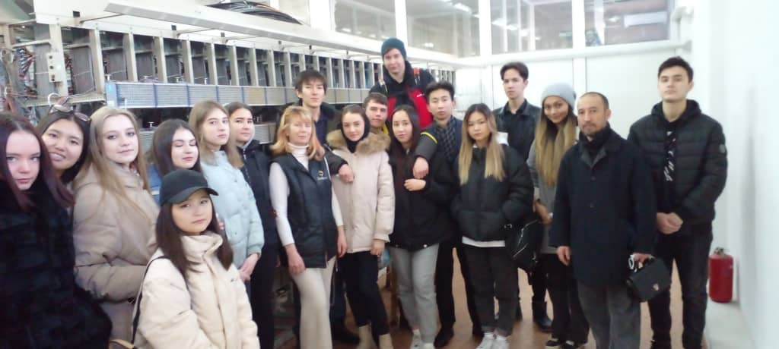
6.Также учителями физики Коротковой Е.Л и Карымшаковым С.Т был организован конкурс стенгазет среди учеников 7-8 классов на тему : «Физика вокруг нас»

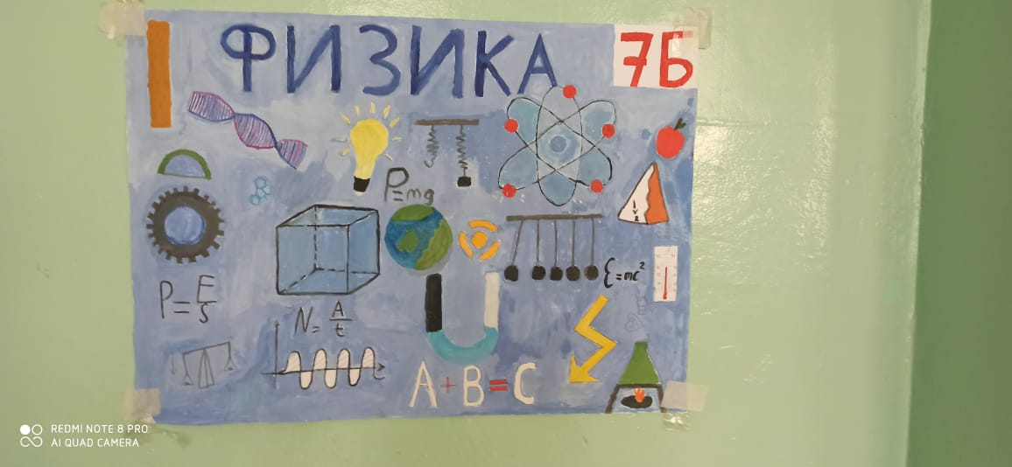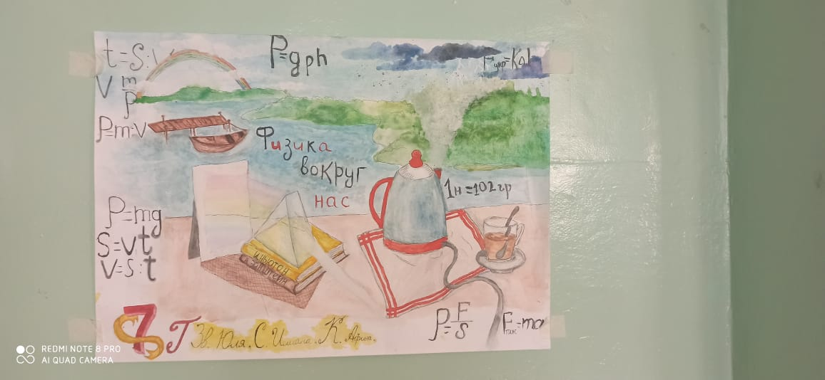
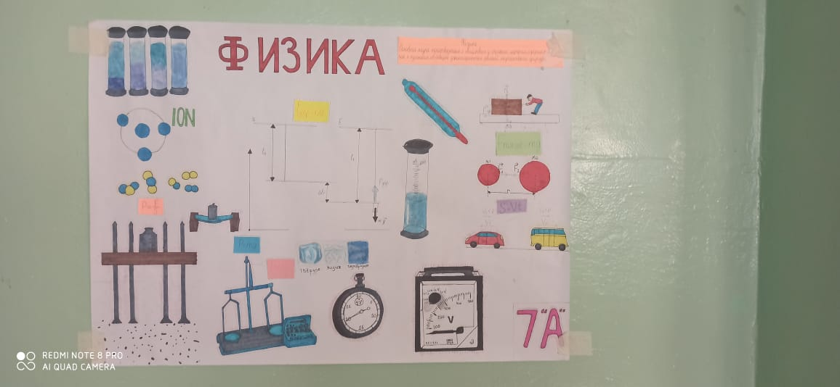

По итогам конкурса:
1 место- 7д
2 место-7г
3 место-7 а
Исходя из анализа проведенные мероприятия прошли на должном уровне, ребята получили новые навыки и умения. Следует отметить, что в целом работу по решению поставленных задач и целей можно считать удовлетворительной.

